Задание 1

Противоречия
№1
7 пункт противоречит 13
Эти требования исключают друг друга.
- В п.7 цена должна оставаться неизменной.
- В п.13 цена должна автоматически обновляться.
Система не сможет выполнять оба требования одновременно.

№2
2 пункт противоречит 9
В п.2 минимальное количество = 1.
Тогда пользователь никогда не сможет установить 0.
Следовательно п.9 невозможно выполнить через изменение количества.

№3
1 пункт противоречит 3 и 4
Так как в корзину можно добавить до 5 различных товаров и в количестве до 10 единиц, то требование 4 невозможно выполнить.

Недочеты
№1
Пункт 3 и 5 - В корзине может находиться не более 5 различных товаров. Товары в корзине могут быть разные.
Непонятна формулировка «Различные товары» и «Разные». Может ли молоко разных брендов или объема считаться различным товаром?
В чем проблема: Двусмысленность. Размытость. Мысль не доведена до конца, что заставляет додумывать требования.

№2
Пункт 10 - В корзине может быть реклама других продуктов.
В чем проблема: Требование слишком общее.
Не определено:
- сколько рекламных блоков;
- где размещаются;
- можно ли скрывать;
- какие товары рекламируются.

№3
Пункт 11 - Реклама товаров в корзине должна быть каждый будний день по утрам и вечерам.
В чем проблема: Неопределённость, незаконченное требования
Не определены:
- утро это какие часы?
- вечер это какие часы?
- какой часовой пояс?
- что показывать днем и ночью?
- реклама обязательна или опциональна?

Исправленное ТЗ
- Пользователь может добавить в корзину от 1 до 10 единиц одного товара. Количество одной товарной позиции в корзине не может превышать 10 единиц.
- Пользователь может изменять количество товара в корзине в диапазоне от 0 до 10 единиц. При установке количества 0 товар автоматически удаляется из корзины.
- В корзине может находиться не более 5 различных товаров.
- Под различными товарами понимаются товары с разным SKU (уникальным идентификатором товара).
- Суммарное количество всех товаров в корзине не может превышать 50 единиц.
- При попытке добавить товар или изменить его количество таким образом, что будет превышен любой из установленных лимитов, система должна отклонить операцию и вывести сообщение:
«Лимит корзины превышен».
- Цена товара фиксируется в момент добавления в корзину и не изменяется до момента оформления заказа или удаления товара из корзины.
- На странице корзины для каждой товарной позиции отображаются:
  - наименование товара;
  - количество;
  - цена за единицу;
  - общая стоимость позиции.
- В корзине может отображаться рекламный блок с рекомендацией других товаров.
- Одновременно отображается не более одного рекламного блока.
- Рекламный блок отображается по будним дням:
- утром с 06:00 до 10:00;
- вечером с 18:00 до 22:00.
- Время отображения рекламы определяется по часовому поясу пользователя.
- Вне указанных временных интервалов рекламный блок не отображается.

Вопросы бизнес-заказчику
1. Лимит 10 единиц относится к одной товарной позиции или к одному действию добавления?
2. Что делать при попытке превысить лимит:
- отклонять операцию полностью;
- автоматически уменьшать количество до допустимого?
3. Цена должна фиксироваться в корзине или обновляться при изменении цены в каталоге?
4. Какую цену пользователь должен увидеть при оформлении заказа, если цена изменилась после добавления товара?
5. Что считается различным товаром:
- SKU;
- артикул;
- товар другого цвета или размера?
6. Какие товары могут участвовать в рекламных блоках?
7. Сколько рекламных блоков допускается одновременно?
8. Что показывать пользователю в дневное и ночное время?
9. Нужно ли отображать рекламу всем пользователям или только определенным сегментам?
10. Сколько времени хранится корзина?
11. Должна ли корзина синхронизироваться между устройствами пользователя?
12. Что происходит с корзиной после оформления заказа?

Задание 2

Проектирование API
Пример REST API запроса
GET /api/v1/stores?latitude=55.7558&longitude=37.6173
Пример REST API ответа
{
"stores": [
{
"name": "METRO",
"delivery_time": "сегодня 21:00-23:00",
"logo_url": "https://example.com/images/metro.png",
"out_link": "https://metro-provider.ru"
},
{
"name": "Ашан",
"delivery_time": "сегодня 18:00-20:00",
"logo_url": "https://example.com/images/auchan.png",
"out_link": "https://auchan-provider.ru"
},
{
"name": "ВкусВилл",
"delivery_time": "от 20 до 60 минут",
"logo_url": "https://example.com/images/vkusvill.png",
"out_link": "https://vkusvill-provider.ru"
},
{
"name": "ВИКТОРИЯ",
"delivery_time": "сегодня 17:00-19:00",
"logo_url": "https://example.com/images/victoria.png",
"out_link": "https://victoria-provider.ru"
}
]
}

Задание 3
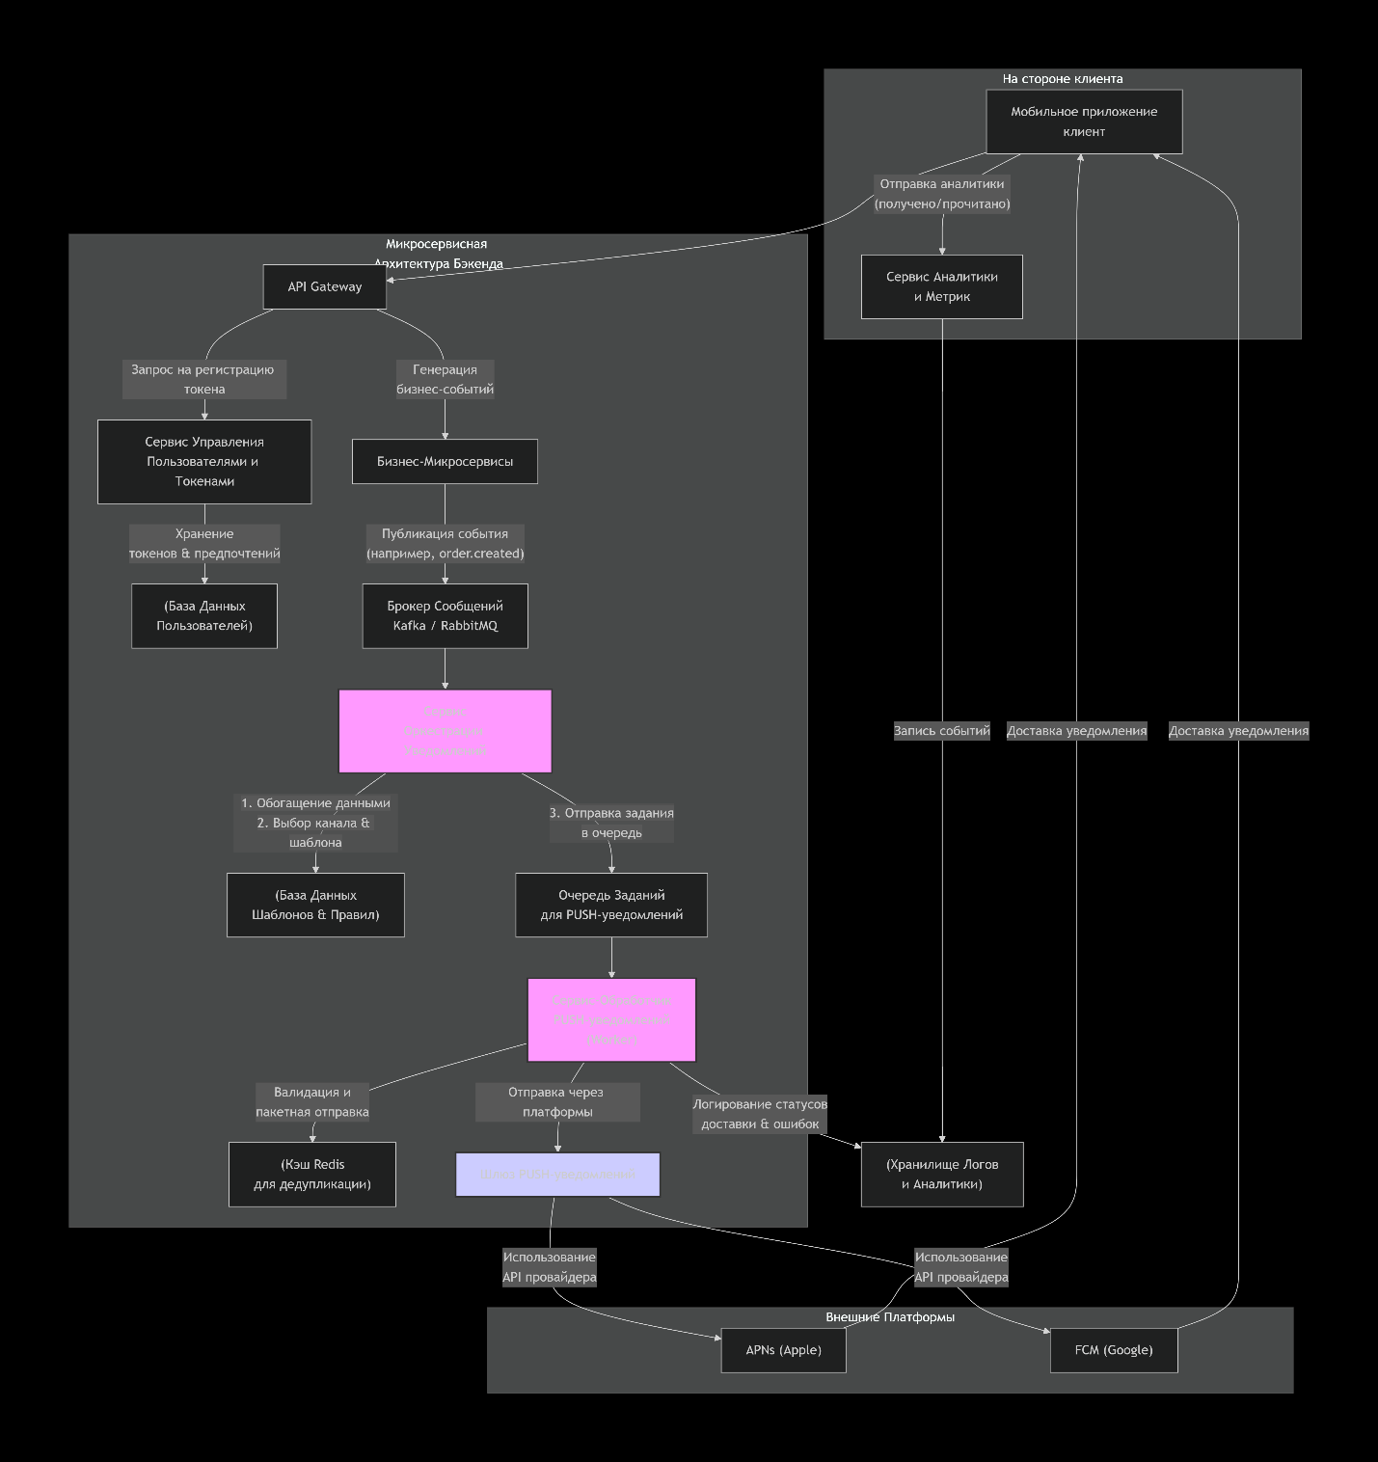
Шлюз push - уведомлений

